- tel 'les journaux' en 'les lettres' die in deze brievenbus steken.

Speel er "le facteur" mee.  Iedereen komt een keertje aan de beurt !

Steek de “journaux” en “les lettres” terug !



 - tel de huisnummers van de 5 huizen links op en tel daar dan nog de huisnummers van de 5 huizen rechts bij op.  Langs deze kant van de straat.

Zonder rekenmachine !!

Zeg de cijfers in het Frans 😊

Bonne chance !

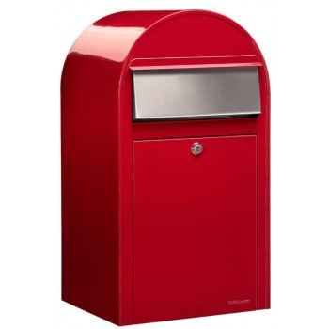- Ga de eigenaars van de mooiste brievenbus in de straat feliciteren en pluk er een boeketje wilde bloemen voor.

Niet thuis ? Ga naar de eigenaar met

de tweede mooiste brievenbus etc.

 - Oei, de postbode was verstrooid en is zijn uurwerk kwijt. Vragen jullie aan **5** mensen op straat het uur (in het Frans!) 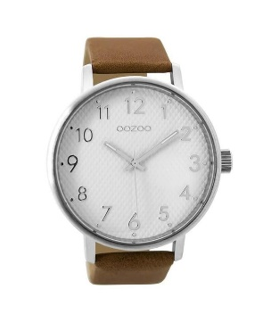

- Iedereen scheurt uit de krant ‘je t’aime’ en plakt dit op een papier. Spreek dit goed uit !!

- Zoek in een krant:

* het weerbericht. (La meteo)
* een sportartikel
* een cartoon
* een artikel over ministers en politiek
* een artikel over het milieu
* een dikke vette krantenkop.

Scheur alles uit.

Ook nog dit:

Voor de kinderen die het thema “le facteur” deden: zeg 7 woorden in het Frans die met postbode of post te maken hebben

